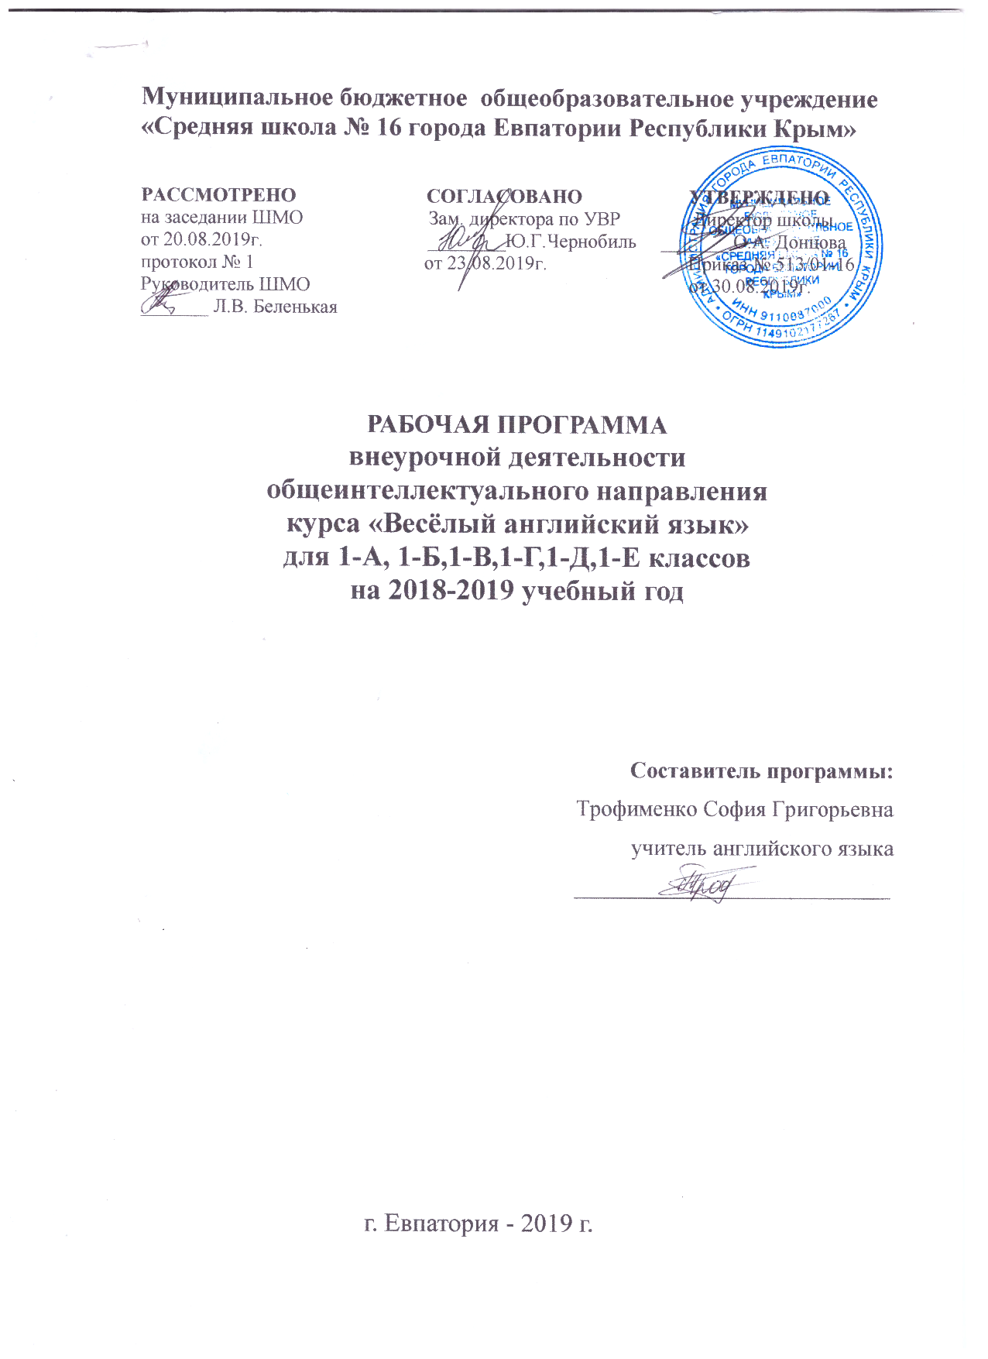

Планируемые результаты освоения курса

Личностные результаты
- учащиеся получат общее представление о мире как о многоязычном и поликультурном сообществе;
- осознают язык, в том числе иностранный язык, как основное средство общения между людьми;
- познакомятся с миром зарубежных сверстников с использованием средств изучаемого иностранного языка (через детский фольклор, некоторые образцы детской художественной литературы, традиции).
Метапредметные результаты:
- развитие умения взаимодействовать с окружающими, выполняя разные роли в пределах речевых потребностей и возможностей младшего школьника;
- развитие коммуникативных способностей школьника, умения выбирать адекватные языковые и речевые средства для успешного решения элементарной коммуникативной задачи;
- расширение общего лингвистического кругозора младшего школьника;
- развитие познавательной, эмоциональной и волевой сфер младшего школьника; формирование мотивации к изучению иностранного языка;
- овладение умением координированной работы с разными компонентами учебно-методического комплекта ( учебником, аудиодиском и т.д.).
Предметные результаты:
- овладение начальными представлениями о нормах иностранного языка (фонетических, лексических, грамматических);
- умения (в объёме содержания курса) находить и сравнивать такие языковые единицы, как звук, буква, слово.
А. В коммуникативной сфере (т.е. во владении иностранным языком как средством общения)
Речевая компетенция в следующих видах речевой деятельности:
Говорении:
- вести элементарный этикетный диалог в ограниченном круге типичных ситуаций общения; диалог-расспрос (вопрос-ответ), диалог-побуждение к действию;
- уметь на элементарном уровне рассказывать о себе, семье, друге; описывать предмет, картинку; кратко охарактеризовать персонаж;
т. п. (в пределах тематики начальной школы).
Аудировании:
• уметь понимать звучащую речь с различной глубиной, точностью и полнотой восприятия информации:
- понимать на слух речь учителя и одноклассников; основное содержание небольших доступных текстах в аудиозаписи, построенные на изученном языковом материале;
• делать выводы по содержанию услышанного;
• выражать собственное мнение по поводу услышанного.
Чтении:
- в 1 классе чтению, как таковому не учат, но в зависимости от подготовки учащихся и темпу освоения новых знаний, учитель может показать чтение букв в слогах разных типов и чтение буквосочетаний.
Письменной речи:
- владеть техникой письма печатных букв (возможно и прописывание письменных вариантов букв);
- писать с опорой на образец.
Языковая компетенция (владение языковыми средствами):
- адекватное произношение и различения на слух всех звуков иностранного языка; соблюдение правильного ударения в словах и фразах;
- распознание и употребление в речи изученных в курсе начальной школы лексических единиц (слов, словосочетаний, оценочной лексики, речевых клише) и грамматических явлений.
Cоциокультурная осведомлённость:
- знание названий стран изучаемого языка, некоторых литературных персонажей известных детских произведений, сюжетов некоторых популярных сказок, написанных на изучаемом языке, небольших произведений детского фольклора (стихов, песен); знание элементарных норма речевого и неречевого поведения, принятых в стране изучаемого языка.
Б. В познавательной сфере:
- умение сравнивать языковые явления родного и иностранного языков на уровне отдельных звуков, букв, слов, словосочетаний, простых предложений;
- умение действовать по образцу при выполнении упражнений и составлении собственных высказываний в пределах тематики начальной школы;
- умение пользоваться справочным материалом, представленным в доступном данному возрасту виде (правила, таблицы);
- умение осуществлять самонаблюдение и самооценку в доступных младшему школьнику пределах.
В. В ценностно-ориентационной сфере:
- представление об изучаемом иностранном языке как средстве выражения, мыслей, чувств, эмоций;
- приобщение к культурным ценностям другого народа через произведения детского фольклора, через непосредственное участие в туристических поездках.
Г. В эстетической сфере:
- владение элементарными средствами выражения чувств и эмоций на иностранном языке;
- развитие чувства прекрасного в процессе знакомства с образцами доступной детской литературы.
Д. В трудовой сфере:
- умение следовать намеченному плану в своём учебном труде.

Содержание курса внеурочной деятельности
1 класс (34 часа).
(пропедевтический курс)

1. Моя семья (My Family) 6 ч.
Моя семья. Родственники. Кого и как зовут. Профессии и занятия родных.
2. Моя школа (My School) 6 ч.
Числительные от 1 до 5. Приветствия. Школьный портфель. Школьные принадлежности.
3. Моя комната (My Room) 6 ч.
Предлоги места. Числительные до 10. Глагол «to have». Описание игрушек. Игрушки Великобритании и России.
4. Домашние животные (My Pets) 6 ч.
Названия домашних животных. Модальный глагол «can». Описание частей тела. Лондонский зоопарк.
5. Моя еда (My Food) 5 ч.
Моя любима еда. Угощение. Что берём на пикник.
6. Время игр (Time to play) 5 ч.
Музыкальные инструменты. Время игр.

Тематический план

№ | Наименование тем | Количество часов
1. | Моя семья | 6
2. | Моя школа | 6
3. | Моя комната | 6
4. | Домашние животные | 6
5. | Моя еда | 5
6. | Время игр | 5
Итого |  | 34

Календарно-тематическое планирование 1-А класс

№ п/п |  | Дата |  |  | Тема занятия
план | факт | план |  | факт
1. Моя семья (6 часов)
1 |  | 05.09 |  |  |  | Здравствуй, няня!
2 |  | 12.09 |  |  |  | Гадкий утёнок.
3 |  | 19.09 |  |  |  | Смешной парень.
4 |  | 26.09 |  |  |  | Гадкий утёнок.
5 |  | 03.10 |  |  |  | Цвета.
6 |  | 10.10 |  |  |  | Закрепление языкового материала (игра).
2. Моя школа (6 часов)
7 |  | 17.10 |  |  | Числительные от 1 до 5.
8 |  | 24.10 |  |  | Предлоги места.
9 |  | 07.11 |  |  | Числительные от 6 до 10.
10 |  | 14.11 |  |  | Школьные принадлежности.
11 |  | 21.11 |  |  | Гадкий утёнок.
12 |  | 28.11 |  |  | Закрепление языкового материала (игра).
3. Моя комната (6 часов)
13 |  | 05.12 |  |  | Предлоги места.
14 |  | 12.12 |  |  | Числительные от 1 до 10.
15 |  | 19.12 |  |  | Глагол «иметь».
16 |  | 26.12 |  |  | Гадкий утёнок.
17 |  |  |  |  | Описание игрушек.
18 |  |  |  |  | Закрепление языкового материала (игра).
4. Домашние животные (6 часов)
19 |  |  |  |  | Любимцы няни.
20 |  |  |  |  | Части тела.
21 |  |  |  |  | Гадкий утёнок.
22 |  |  |  |  | Модальный глагол «уметь».
23 |  |  |  |  | Мой любимец.
24 |  |  |  |  | Закрепление языкового материала (игра).
5. Моя еда (5 часов)
25 |  |  |  |  | Что в твоей корзине?
26 |  |  |  |  | Я люблю сэндвичи!
27 |  |  |  |  | Гадкий утёнок.
28 |  |  |  |  | Моя любимая еда.
29 |  |  |  |  | Закрепление языкового материала (игра).
6. Время игр (5 часов)
30 |  |  |  |  | Музыкальные инструменты.
31 |  |  |  |  | Время игр.
32 |  |  |  |  | Гадкий утёнок.
33 |  |  |  |  | Играем вместе.
34 |  |  |  |  | Обобщающее занятие.

Календарно-тематическое планирование 1-Б класс

№ п/п |  | Дата |  |  | Тема занятия
план | факт | план |  | факт
1. Моя семья (6 часов)
1 |  | 02.09 |  |  |  | Здравствуй, няня!
2 |  | 09.09 |  |  |  | Гадкий утёнок.
3 |  | 16.09 |  |  |  | Смешной парень.
4 |  | 23.09 |  |  |  | Гадкий утёнок.
5 |  | 30.09 |  |  |  | Цвета.
6 |  |  |  |  |  | Закрепление языкового материала (игра).
2. Моя школа (6 часов)
7 |  | 07.10 |  |  | Числительные от 1 до 5.
8 |  | 14.10 |  |  | Предлоги места.
9 |  | 21.10 |  |  | Числительные от 6 до 10.
10 |  | 28.10 |  |  | Школьные принадлежности.
11 |  | 04.11 |  |  | Гадкий утёнок.
12 |  |  |  |  | Закрепление языкового материала (игра).
3. Моя комната (6 часов)
13 |  | 11.11 |  |  | Предлоги места.
14 |  | 18.11 |  |  | Числительные от 1 до 10.
15 |  | 25.11 |  |  | Глагол «иметь».
16 |  | 02.12 |  |  | Гадкий утёнок.
17 |  | 09.12 |  |  | Описание игрушек.
18 |  | 16.12 |  |  | Закрепление языкового материала (игра).
4. Домашние животные (6 часов)
19 |  | 23.12 |  |  | Любимцы няни.
20 |  |  |  |  | Части тела.
21 |  |  |  |  | Гадкий утёнок.
22 |  |  |  |  | Модальный глагол «уметь».
23 |  |  |  |  | Мой любимец.
24 |  |  |  |  | Закрепление языкового материала (игра).
5. Моя еда (5 часов)
25 |  |  |  |  | Что в твоей корзине?
26 |  |  |  |  | Я люблю сэндвичи!
27 |  |  |  |  | Гадкий утёнок.
28 |  |  |  |  | Моя любимая еда.
29 |  |  |  |  | Закрепление языкового материала (игра).
6. Время игр (5 часов)
30 |  |  |  |  | Музыкальные инструменты.
31 |  |  |  |  | Время игр.
32 |  |  |  |  | Гадкий утёнок.
33 |  |  |  |  | Играем вместе.
34 |  |  |  |  | Обобщающее занятие.

Календарно-тематическое планирование 1-В класс

№ п/п |  | Дата |  |  | Тема занятия
план | факт | план |  | факт
1. Моя семья (6 часов)
1 |  | 03.09 |  |  |  | Здравствуй, няня!
2 |  | 10.09 |  |  |  | Гадкий утёнок.
3 |  | 17.09 |  |  |  | Смешной парень.
4 |  | 24.09 |  |  |  | Гадкий утёнок.
5 |  | 01.10 |  |  |  | Цвета.
6 |  | 08.10 |  |  |  | Закрепление языкового материала (игра).
2. Моя школа (6 часов)
7 |  | 15.10 |  |  | Числительные от 1 до 5.
8 |  | 22.10 |  |  | Предлоги места.
9 |  | 29.10 |  |  | Числительные от 6 до 10.
10 |  | 05.11 |  |  | Школьные принадлежности.
11 |  | 12.11 |  |  | Гадкий утёнок.
12 |  | 19.11 |  |  | Закрепление языкового материала (игра).
3. Моя комната (6 часов)
13 |  | 26.11 |  |  | Предлоги места.
14 |  | 03.12 |  |  | Числительные от 1 до 10.
15 |  | 10.12 |  |  | Глагол «иметь».
16 |  | 17.12 |  |  | Гадкий утёнок.
17 |  | 24.12 |  |  | Описание игрушек.
18 |  |  |  |  | Закрепление языкового материала (игра).
4. Домашние животные (6 часов)
19 |  |  |  |  | Любимцы няни.
20 |  |  |  |  | Части тела.
21 |  |  |  |  | Гадкий утёнок.
22 |  |  |  |  | Модальный глагол «уметь».
23 |  |  |  |  | Мой любимец.
24 |  |  |  |  | Закрепление языкового материала (игра).
5. Моя еда (5 часов)
25 |  |  |  |  | Что в твоей корзине?
26 |  |  |  |  | Я люблю сэндвичи!
27 |  |  |  |  | Гадкий утёнок.
28 |  |  |  |  | Моя любимая еда.
29 |  |  |  |  | Закрепление языкового материала (игра).
6. Время игр (5 часов)
30 |  |  |  |  | Музыкальные инструменты.
31 |  |  |  |  | Время игр.
32 |  |  |  |  | Гадкий утёнок.
33 |  |  |  |  | Играем вместе.
34 |  |  |  |  | Обобщающее занятие.

Календарно-тематическое планирование 1-Г класс

№ п/п |  | Дата |  |  | Тема занятия
план | факт | план |  | факт
1. Моя семья (6 часов)
1 |  | 04.09 |  |  |  | Здравствуй, няня!
2 |  | 11.09 |  |  |  | Гадкий утёнок.
3 |  | 18.09 |  |  |  | Смешной парень.
4 |  | 25.09 |  |  |  | Гадкий утёнок.
5 |  | 02.10 |  |  |  | Цвета.
6 |  | 09.10 |  |  |  | Закрепление языкового материала (игра).
2. Моя школа (6 часов)
7 |  | 16.10 |  |  | Числительные от 1 до 5.
8 |  | 23.10 |  |  | Предлоги места.
9 |  | 30.10 |  |  | Числительные от 6 до 10.
10 |  | 06.11 |  |  | Школьные принадлежности.
11 |  | 13.11 |  |  | Гадкий утёнок.
12 |  | 20.11 |  |  | Закрепление языкового материала (игра).
3. Моя комната (6 часов)
13 |  | 27.11 |  |  | Предлоги места.
14 |  | 04.12 |  |  | Числительные от 1 до 10.
15 |  | 11.12 |  |  | Глагол «иметь».
16 |  | 18.12 |  |  | Гадкий утёнок.
17 |  | 25.12 |  |  | Описание игрушек.
18 |  |  |  |  | Закрепление языкового материала (игра).
4. Домашние животные (6 часов)
19 |  |  |  |  | Любимцы няни.
20 |  |  |  |  | Части тела.
21 |  |  |  |  | Гадкий утёнок.
22 |  |  |  |  | Модальный глагол «уметь».
23 |  |  |  |  | Мой любимец.
24 |  |  |  |  | Закрепление языкового материала (игра).
5. Моя еда (5 часов)
25 |  |  |  |  | Что в твоей корзине?
26 |  |  |  |  | Я люблю сэндвичи!
27 |  |  |  |  | Гадкий утёнок.
28 |  |  |  |  | Моя любимая еда.
29 |  |  |  |  | Закрепление языкового материала (игра).
6. Время игр (5 часов)
30 |  |  |  |  | Музыкальные инструменты.
31 |  |  |  |  | Время игр.
32 |  |  |  |  | Гадкий утёнок.
33 |  |  |  |  | Играем вместе.
34 |  |  |  |  | Обобщающее занятие.

Календарно-тематическое планирование 1-Д, 1-Е класс

№ п/п |  | Дата |  |  | Тема занятия
план | факт | план |  | факт
1. Моя семья (6 часов)
1 |  | 06.09 |  |  |  | Здравствуй, няня!
2 |  | 13.09 |  |  |  | Гадкий утёнок.
3 |  | 20.09 |  |  |  | Смешной парень.
4 |  | 27.09 |  |  |  | Гадкий утёнок.
5 |  | 04.10 |  |  |  | Цвета.
6 |  | 11.10 |  |  |  | Закрепление языкового материала (игра).
2. Моя школа (6 часов)
7 |  | 18.10 |  |  | Числительные от 1 до 5.
8 |  | 25.10 |  |  | Предлоги места.
9 |  | 08.11 |  |  | Числительные от 6 до 10.
10 |  | 15.11 |  |  | Школьные принадлежности.
11 |  | 22.11 |  |  | Гадкий утёнок.
12 |  | 29.11 |  |  | Закрепление языкового материала (игра).
3. Моя комната (6 часов)
13 |  | 06.12 |  |  | Предлоги места.
14 |  | 13.12 |  |  | Числительные от 1 до 10.
15 |  | 20.12 |  |  | Глагол «иметь».
16 |  | 27.12 |  |  | Гадкий утёнок.
17 |  |  |  |  | Описание игрушек.
18 |  |  |  |  | Закрепление языкового материала (игра).
4. Домашние животные (6 часов)
19 |  |  |  |  | Любимцы няни.
20 |  |  |  |  | Части тела.
21 |  |  |  |  | Гадкий утёнок.
22 |  |  |  |  | Модальный глагол «уметь».
23 |  |  |  |  | Мой любимец.
24 |  |  |  |  | Закрепление языкового материала (игра).
5. Моя еда (5 часов)
25 |  |  |  |  | Что в твоей корзине?
26 |  |  |  |  | Я люблю сэндвичи!
27 |  |  |  |  | Гадкий утёнок.
28 |  |  |  |  | Моя любимая еда.
29 |  |  |  |  | Закрепление языкового материала (игра).
6. Время игр (5 часов)
30 |  |  |  |  | Музыкальные инструменты.
31 |  |  |  |  | Время игр.
32 |  |  |  |  | Гадкий утёнок.
33 |  |  |  |  | Играем вместе.
34 |  |  |  |  | Обобщающее занятие.

